¡Buenas, *Elrondianos*! Tenemos algo interesante para vosotros. Por favor, leed el siguiente

artículo ⬇⬇⬇ y no olvidéis echar un vistazo a otros artículos también; seguro que os gustarán.

# Maiar: Monedero Móvil de Elrond

El 31 de enero, Maiar lanzó una app móvil donde los usuarios pueden almacenar, transferir y hacer *staking* de sus tokens EGLD. Aquí te enseñaremos qué es Maiar, qué funcionalidades tiene y cómo funciona esta aplicación.

## Qué es Maiar

***Maiar*** (<https://maiar.com/>) es un monedero de criptomonedas construido sobre la *blockchain* de Elrond. La app está disponible para su descarga en la App Store (<https://apps.apple.com/us/app/maiar/id1519405832>) y en Google Play (<https://play.google.com/store/apps/details?id=com.elrond.maiar.wallet>).

El monedero Maiar no guarda las claves privadas de los usuarios ni tiene acceso a sus fondos. Los usuarios pueden comprar criptomonedas directamente en el monedero, con Ethereum (ETH) o Binance Coin (BNB).

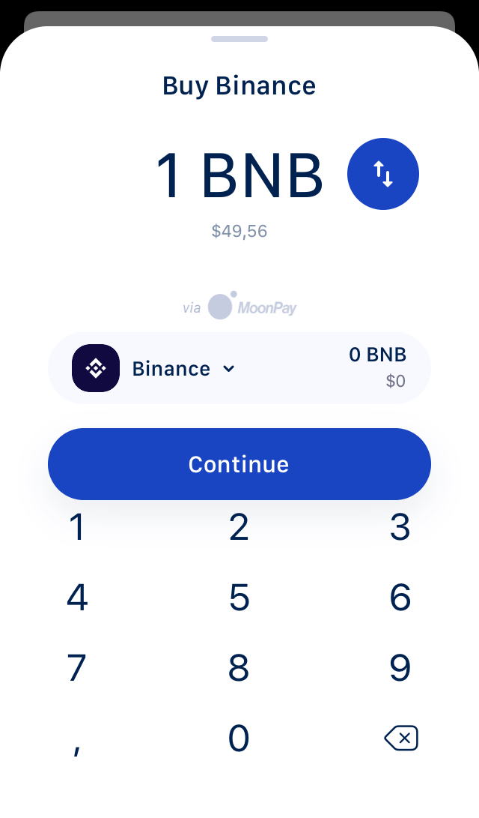

## Funcionalidades disponibles en Maiar

Actualmente, la única criptomoneda que los usuarios pueden almacenar y transferir es Elrond (EGLD). La página de inicio del monedero muestra el balance de la cuenta y las estadísticas del token EGLD. Los usuarios pueden llevar a cabo un seguimiento de cómo cambia la emisión de monedas en circulación, cuántas monedas quedan por minar antes del fin del *staking*, y el número actual de poseedores de tokens. También puedes fijar tus propios objetivos de compras y la app te notificará cuando llegue el momento de comprar nuevos tokens EGLD.

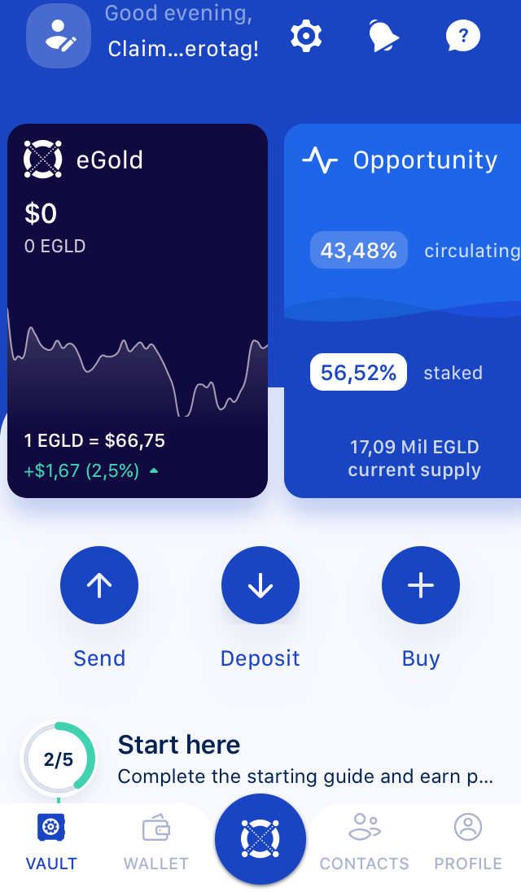

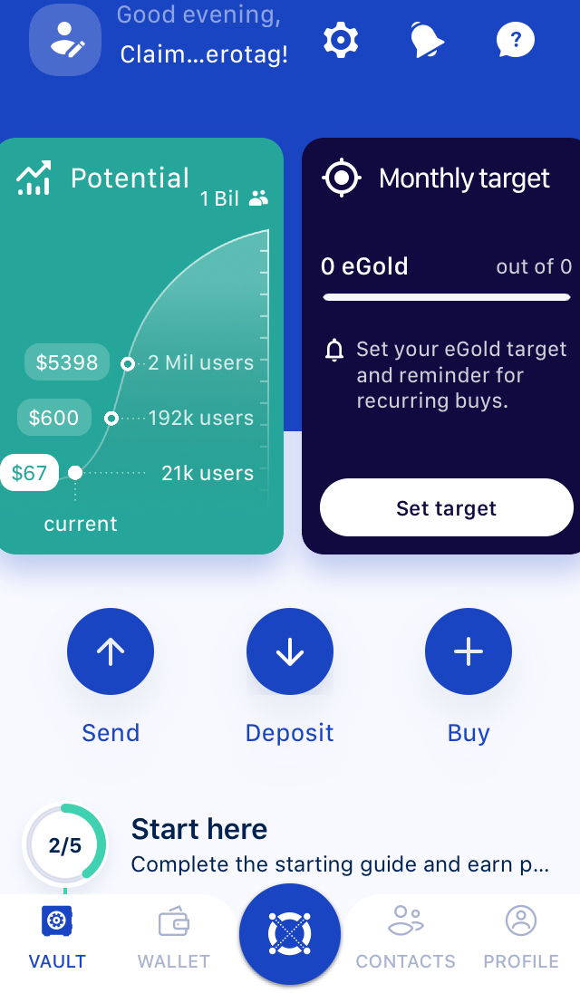

### Staking

Para poder hacer *staking* de criptomonedas y recibir ingresos de manera directa, tienes que convertirte en validador. Elrond permite la delegación, por lo que los usuarios pueden delegar sus tokens EGLD a los validadores. La delegación activa no está disponible temporalmente puesto que la red de Elrond ha alcanzado el número máximo de *stakers*. Por ello, los desarrolladores han añadido una lista de espera.

Se distribuirán 5.000 EGLDs entre los usuarios en la lista de espera semanalmente. Cada participante que delegue monedas recibirá hasta un 20% anual. La cantidad mínima para participar es de 10 EGLD. Ten en cuenta que necesitarás una cantidad extra para pagar *fees*, por lo que deberías tener al menos 10,25 EGLD. Las *fees* actualmente varían desde los 0,00005 EGLD hasta los 0,035 EGLD.

Los usuarios delegan tokens al ***nodo de Elrond Foundation***, pero tras el lanzamiento de la Fase 3, podrán elegir un validador ellos mismos. ***Everstake*** tiene su propio *pool*; podrás hacer *stake* de tokens tan pronto como la delegación a los proveedores de *staking* esté disponible.

### Herotags

Maiar usa un número de teléfono para que puedas enviar tokens EGLD, pero si no conoces el número, puedes mandar monedas usando ***herotags***. Se trata de nombres de usuario en la *blockchain* de Elrond usando un servicio de DNS (*Domains Name System*, de sus siglas en inglés). Puedes crear tu propio *herotag* en la sección de tu perfil. El uso de DNS resuelve el problema de direcciones largas y complejas que los poseedores no pueden recordar. Por ejemplo, las direcciones de Ethereum usan una codificación Base16 en hexadecimal; supone una cadena de 20 bytes que comienza con *0x* y tiene una longitud de 42 caracteres.

Ejemplo de una dirección ERC20: ***0x4762417ae0fDfA3A3A9c866fD1D1BDfDAaE734F0***

Las direcciones complejas pueden suponer vulnerabilidades. Sus usuarios no las recuerdas, lo que significa que los atacantes pueden aprovecharse y reemplazar direcciones reales por otras falsas. Y dichas situaciones ya han [ocurrido](https://www.ibtimes.com/what-copy-paste-crypto-scam-user-warns-wallet-address-swapping-3035462).

Elrond soluciona el problema de las URLs complejas desplegando sus ***herotags*** en formato name.elrond, por ejemplo: ***everstake.elrond***. Además, los usuarios eligen y reservan direcciones accesibles para sí. El DNS sirve como un traductor, uniendo piezas complejas de información, dotando de legibilidad a las direcciones. De este modo, los usuarios pueden dejar de preocuparse por haber introducido una dirección incorrecta y que los fondos acaben en otra parte.

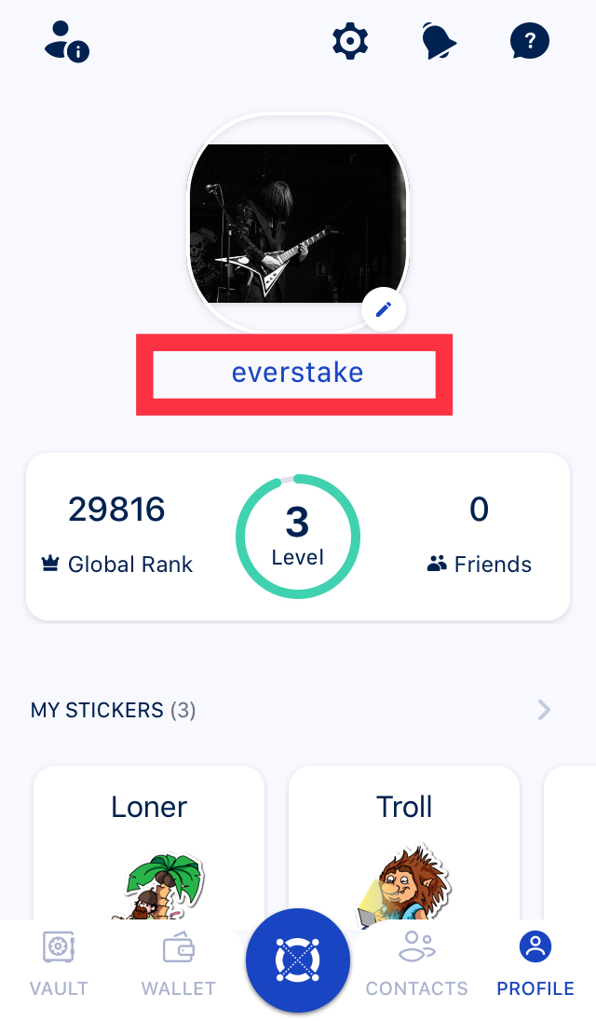

*Vista* y *Añadir Contacto Nuevo* disponible en el apartado de "***Contactos”*** del monedero.

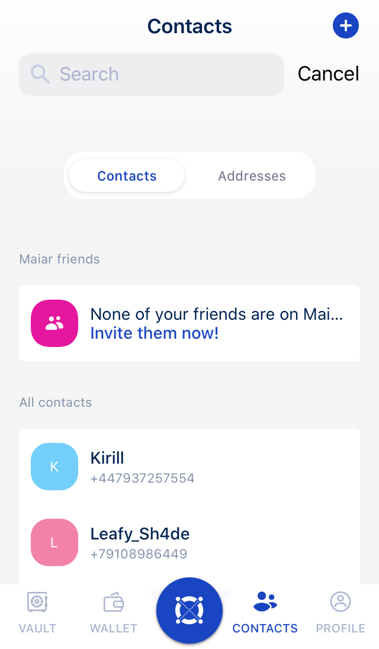

Maiar no almacena números de teléfono de los usuarios. El libro de direcciones se almacena solamente en local en el dispositivo. La privacidad del usuario se protege con un *hashing* de una sola dirección.

### Programa de Afiliación

Los afiliados ganan el 100% de las comisiones de Maiar cuando los usuarios que han invitado compran EGLD. Además, los nuevos usuarios registrados reciben 10$ en tokens EGLD tras realizar su primera compra de al menos 200$.

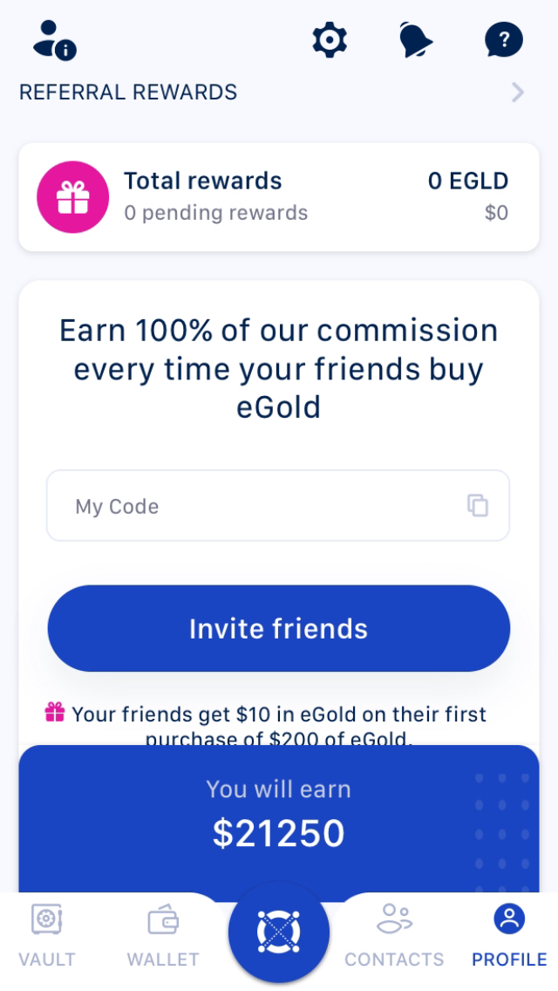

El Monedero Digital Maiar (<https://maiar.com/>) es seguro y fácil de usar. Puedes transferir tus tokens directamente usando un número de teléfono o un @herotag en lugar de direcciones largas y complicadas.

*Accede a cantidad de noticias y análisis en nuestro canal de Everstake (*[*https://medium.com/everstake*](https://medium.com/everstake)*). ¡Suscríbete y mantente al día!*